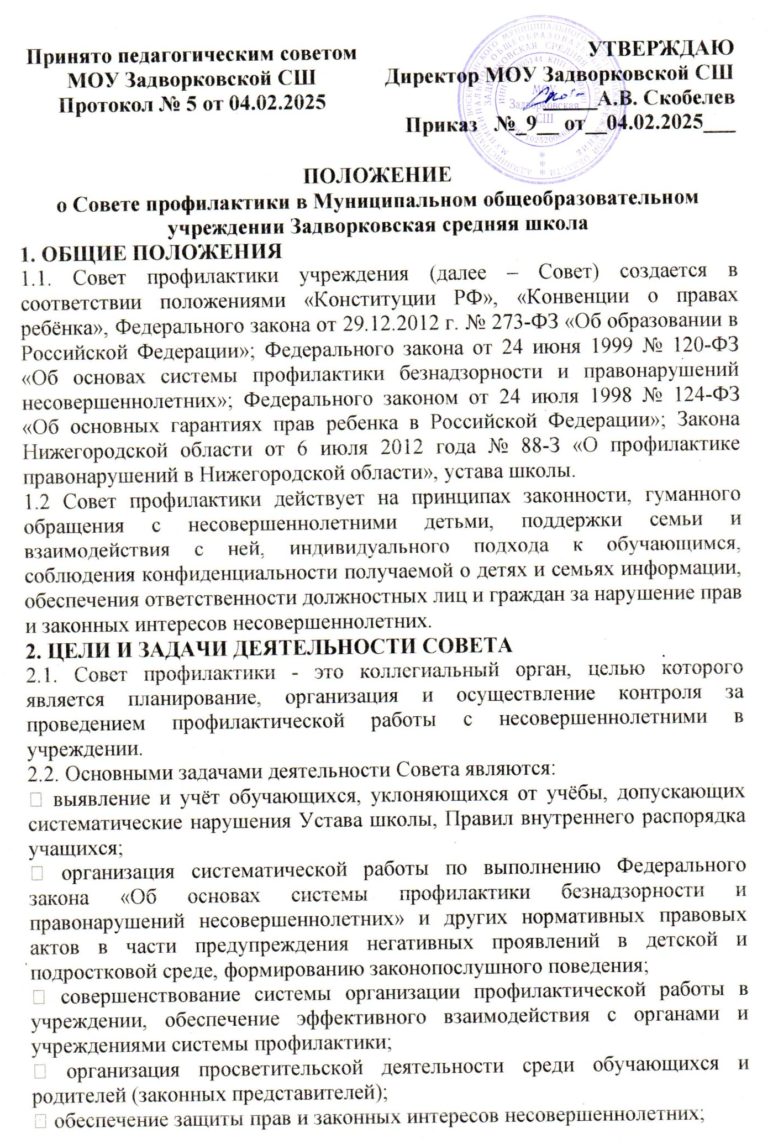

▪ обеспечение социально-педагогической реабилитации детей, находящихся в социально – опасном положении.
3. НАПРАВЛЕНИЯ ПРОФИЛАКТИЧЕСКОЙ РАБОТЫ СОВЕТА
• профилактика пропусков учебных занятий без уважительных причин,
неудовлетворительной дисциплины учащихся на уроках;
• профилактика безнадзорности, беспризорности, бродяжничества, попрошайничества;
• профилактика правонарушений и преступлений, формирование законопослушного поведения;
• профилактика употребления наркотических и психоактивных веществ;
• профилактика экстремистских настроений и проявлений в детской и молодёжной среде,
вовлечения несовершеннолетних в антиобщественную деятельность;
• профилактика жестокого обращения с детьми.
4. КАТЕГОРИИ ЛИЦ, В ОТНОШЕНИИ КОТОРЫХ ПРОВОДИТСЯ ИНДИВИДУАЛЬНАЯ ПРОФИЛАКТИЧЕСКАЯ РАБОТА
4.1. Совет профилактики организует и проводит индивидуальную профилактическую работу в отношении следующих категорий несовершеннолетних:
1) безнадзорных или беспризорных;
2) занимающихся бродяжничеством или попрошайничеством;
3) содержащихся в социально - реабилитационных центрах для несовершеннолетних, социальных приютах, центрах помощи детям, оставшимся без попечения родителей, специальных учебно-воспитательных и других учреждениях для несовершеннолетних, нуждающихся в социальной помощи и (или) реабилитации;

4) употребляющих наркотические средства или психотропные вещества без назначения врача либо употребляющих одурманивающие вещества, алкогольную и спиртосодержащую продукцию;
5) совершивших правонарушение, повлекшее применение мер административной ответственности;
6) совершивших правонарушение до достижения возраста, с которого наступает административная ответственность;
7) освобожденных от уголовной ответственности вследствие акта об амнистии или в связи с изменением обстановки, а также в случаях, когда признано, что исправление несовершеннолетнего может быть достигнуто путем применения принудительных мер воспитательного воздействия;
8) совершивших общественно опасное деяние и не подлежащих уголовной ответственности в связи с недостижением возраста, с которого наступает уголовная ответственность, или вследствие отставания в психическом развитии, не связанного с психическим расстройством;
9) обвиняемых или подозреваемых в совершении преступлений, в отношении которых избраны меры пресечения, предусмотренные Уголовно-процессуальным кодексом Российской Федерации;
10) условно-досрочно освобожденных от отбывания наказания, освобожденных от наказания вследствие акта об амнистии или в связи с помилованием;
9) условно-досрочно освобожденных от отбывания наказания, освобожденных от наказания вследствие акта об амнистии или в связи с помилованием
11) которым предоставлена отсрочка отбывания наказания или отсрочка исполнения приговора;
12) освобожденных из учреждений уголовно-исполнительной системы, вернувшихся из специальных учебно-воспитательных учреждений закрытого типа, если они в период пребывания в указанных учреждениях допускали нарушения режима, совершали противоправные деяния и (или) после освобождения (выпуска) находятся в социально опасном положении и (или) нуждаются в социальной помощи и (или) реабилитации;
13) осужденных за совершение преступления небольшой или средней тяжести и освобожденных судом от наказания с применением принудительных мер воспитательного воздействия;
14) осужденных условно, осужденных к обязательным работам, исправительным работам или иным мерам наказания, не связанным с лишением свободы.
15) нарушающих Устав образовательного учреждения, Правил внутреннего распорядка обучающихся;
4.2 Индивидуальная работа ведется с родителями или иных законными представителями несовершеннолетних, если они не исполняют своих обязанностей по их воспитанию, обучению и (или) содержанию и (или) отрицательно влияют на их поведение либо жестоко обращаются с ними.

4.3 Индивидуальная профилактическая работа с лицами, которые не указаны в пунктах 4.1,4.2 положения, может проводиться в случае необходимости предупреждения правонарушений либо для оказания социальной помощи и (или) реабилитации несовершеннолетних с согласия руководителя органа или учреждения системы профилактики безнадзорности и правонарушений несовершеннолетних.

5. ПОРЯДОК ФОРМИРОВАНИЯ СОВЕТА
5.1. Совет формируется директором образовательного учреждения. Состав утверждается приказом директора образовательного учреждения. Положение о деятельности Совета утверждается на педагогическом совете школы.
5.2. Совет состоит из председателя, заместителя председателя, секретаря и членов Совета.
5.3. Членами Совета могут быть заместители директора, социальные педагоги, педагоги-психологи, классные руководители, медицинские работники, представители, структур школьного самоуправления, родительской общественности, органов ученического самоуправления, а также представители органов внутренних дел и иных органов и учреждений системы профилактики безнадзорности и правонарушений несовершеннолетних.
5.4. Директор муниципального образовательного учреждения является председателем Совета. Секретарь Совета назначается его председателем.
5.5. Члены Совета участвуют в его работе на общественных началах
6. ПОРЯДОК ДЕЯТЕЛЬНОСТИ СОВЕТА
6.1. Совет профилактики рассматривает вопросы, отнесенные к его компетенции, на своих заседаниях, которые проходят не реже одного раза в четверть (за исключением экстренных случаев, либо сложившейся обстановки в школе).
6.2. При разборе персональных дел обязательно приглашаются сами несовершеннолетние, классные руководители и родители (законные представители) учащегося. В исключительных случаях родители могут не приглашаться на данные заседания, но обязательно должны быть проинформированы о положении дел. Учащихся и их родителей обязательно информируют о постановке на внутришкольный учет, о результатах проводимой работы, снятии с учета, при отрицательном результате – продлении индивидуальной профилактической работы, либо ходатайстве перед комиссией по делам несовершеннолетних и защите их прав о принятии административных мер.
6.3. Деятельность Совета профилактики планируется на текущий учебный год. План работы обсуждается на заседании Совета профилактики и утверждается директором учреждения образования. В течение учебного года по мере необходимости в план вносятся коррективы.
6.4. Деятельность Совета профилактики строится во взаимодействии с комиссией по делам несовершеннолетних и защите их прав при администрации Воскресенского района, с территориальными правоохранительными органами, управлением образования, Советами профилактики безнадзорности и правонарушений при сельских администрациях, органами и учреждениями здравоохранения, социальной защиты населения, родительской и ученической общественностью, другими заинтересованными ведомствами, учреждениями, общественными организациями, проводящими профилактическую воспитательную работу, а
также с психологической службой школы и иных учреждений.
6.5. Деятельность Совета профилактики оформляется в следующих документах:
• Приказе о создании Совета профилактики.
• Положении о Совете профилактики.
• Журнале протоколов заседаний Совета профилактики
6.6. Совет профилактики пдчиняется педагогическому совету, Совету школы, управлению образованию, комиссии по делам несовершеннолетних и защите их прав при администрации района.
6.7. Совет разрабатывает программу (план) профилактики и организует ее (её) реализацию;
6.8. Определяет ответственных членов Совета за организацию проведения профилактических направлений программы (плана), вносит корректировки и осуществляет контроль за их исполнением.
6.9. Получает информацию о случаях проявления конфликтного и криминального характера в поведении обучающихся, негативного влияния на них родителей (законных представителей) или других лиц, сообщения из правоохранительных органов, комиссии по делам несовершеннолетних и защите их прав, органов здравоохранения, управления образования.
6.10. Организует проверку полученных сведений, принимает меры для нормализации конфликтных ситуаций, примирения сторон или поручает психолого-педагогическому консилиуму провести проверку и подготовить заключение о постановке обучающегося на внутришкольный учет или на внешний учет.
6.11. Выносит решения о постановке или снятии с внутришкольного учета, а также решения о постановке на учет в органах внутренних дел.
7. СОДЕРЖАНИЕ ДЕЯТЕЛЬНОСТИ СОВЕТА
7.1. Совет профилактики осуществляет аналитическую и организационную деятельность:
- анализирует состояние профилактической работы в учреждении, определяет цели, задачи и направления профилактики на текущий год, по необходимости вносит коррективы в планирование;
- планирует профилактическую работу в образовательном учреждении;
- организует мониторинг состояния профилактической работы в учреждении;
- изучает уровень преступности и правонарушений среди обучающихся школы;
- изучает эффективность проводимых профилактических мероприятий;
- выявляет детей с девиациями в поведении;
- определяет причины и мотивы антиобщественного поведения учащихся.
7.2. Совет профилактики осуществляет непосредственную деятельность по профилактике асоциального поведения обучающихся:
- рассматривает персональные дела обучающихся;
- определяет программу (план) индивидуальной профилактической работы с обучающимися и представляет ее (его) на утверждение директору школы;
- направляет в случае необходимости несовершеннолетнего или его родителей на консультации к специалистам (психологу, дефектологу, медицинскому, социальному работнику и т.п.);
- осуществляет постановку и снятие обучающегося с внутришкольного учета;
- организует в особо сложных случаях индивидуальное шефство над обучающимися;
- вовлекает обучающихся, состоящих на внутреннем и внешнем учете в объединения дополнительного образования детей, проведение коллективных творческих дел,
мероприятий, летнюю оздоровительную кампанию, трудовые объединения, способствует его трудоустройству;
- осуществляет профилактическую работу с семьями, находящимися в социально опасном положении;
- заслушивает на своих заседаниях отчеты классных руководителей, педагогических работников, других специалистов, привлеченных к проведению коллективной и индивидуальной профилактической работы с обучающимися;
- определяет сроки проведения индивидуальной профилактической работы с обучающимися и ответственных лиц.
- ставит перед соответствующими организациями вопрос о привлечении родителей, не выполняющих свои обязанности по воспитанию детей, к установленной законодательством ответственности;
- при отсутствии положительных результатов в проводимой работе информирует об этом директора школы, инициирует принятие постановления комиссии по делам несовершеннолетних и защите их прав при администрации района о проведение индивидуальной профилактической работы с привлечением специалистов других ведомств в соответствии Законом Российской Федерации «Об основах системы профилактики безнадзорности и правонарушений несовершеннолетних»;
- ходатайствует перед комиссией по делам несовершеннолетних и защите их прав при администрации района, органами внутренних дел о досрочном снятии обучающихся с учета в КДН и ЗП, ОМВД;
- выносит проблемные вопросы на обсуждение педагогического совета учреждения образования и для принятия решения руководством школы;
- оказывает помощь общественным воспитателям, закрепленными за обучающимися и педагогам, работающим с данными детьми;
- оказывает помощь родителям или лицам, их заменяющим.
8. ПРАВА И ОБЯЗАННОСТИ СОВЕТА ПРОФИЛАКТИКИ
8.1. Совет профилактики обязан:
- разрабатывать и внедрять систему взаимодействия администрации и учителей школы собщественностью, призванной осуществлять профилактику асоциального поведения детей;
- способствовать повышению эффективности работы школы по профилактике;
- анализировать свою деятельность, выступать ежегодно с отчетом о её результатах на заседаниях педагогических советов школы.
8.2 Совет профилактики имеет право:
- выносить на обсуждение во время родительских собраний и собраний в классе информацию о состоянии проблем правонарушений и употребления психоактивных веществ несовершеннолетними;
- ходатайствовать перед КДН и ЗП о принятии мер общественного воздействия в установленном законом порядке в отношении обучающихся и их родителей или лиц их заменяющих.
8.3. Совет профилактики несет ответственность за правильность оформления документов (протоколов заседаний, ходатайства, письма) и законность принимаемых решений.

9. ОРГАНИЗАЦИЯ РАБОТЫ СОВЕТА
9.1. Председатель Совета:
• организует работу Совета;
• определяет повестку дня, место и время проведения заседания Совета;
• председательствует на заседаниях Совета;
• подписывает протоколы заседаний Совета.
• в отсутствие председателя его обязанности выполняет заместитель председателя.
• организационное обеспечение заседаний Совета осуществляется секретарем.
9.2 Секретарь Совета:
• составляет проект повестки для заседания Совета, организует подготовку
материалов к заседаниям Совета;
• информирует членов Совета о месте, времени проведения и повестке дня Совета,
обеспечивает их необходимыми справочно-информационными материалами;
• оформляет протоколы заседаний Советов, осуществляет анализ и информирует
Совет о ходе выполнения принимаемых решений.
9.3 Члены Совета:
• члены Совета участвуют в его работе лично и не вправе делегировать свои
полномочия другим лицам;
• вносят предложения по плану работы Совета, повестке дня заседаний и порядку
обсуждения вопросов;
• участвуют в подготовке материалов Совета, а также проектов его решений
• заседание Совета правомочно, если на нем присутствует не менее половины членов
Совета;
• решения Совета принимаются большинством голосов присутствующих на
заседании членов Совета.
9.4. Порядок оформления протоколов:
заседания Совета в течение трех дней со дня его проведения оформляются протоколом, который подписывается председательствующим на заседании и секретарем Совета.
Протоколы заседаний Совета нумеруются с начала учебного года и хранятся у секретаря Совета.

